Расчет максимального времени работы конденсатора EPCOS
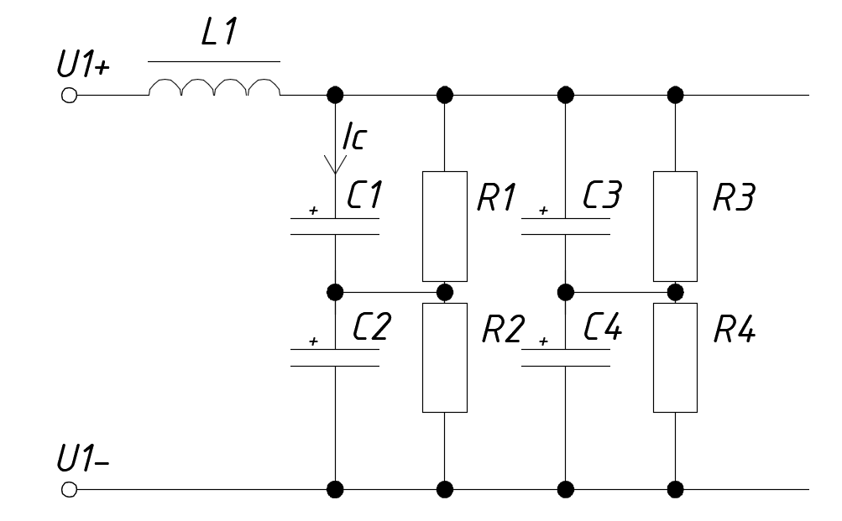
Рисунок 1 – Схема фильтра после диодного 3-фазного диодного моста
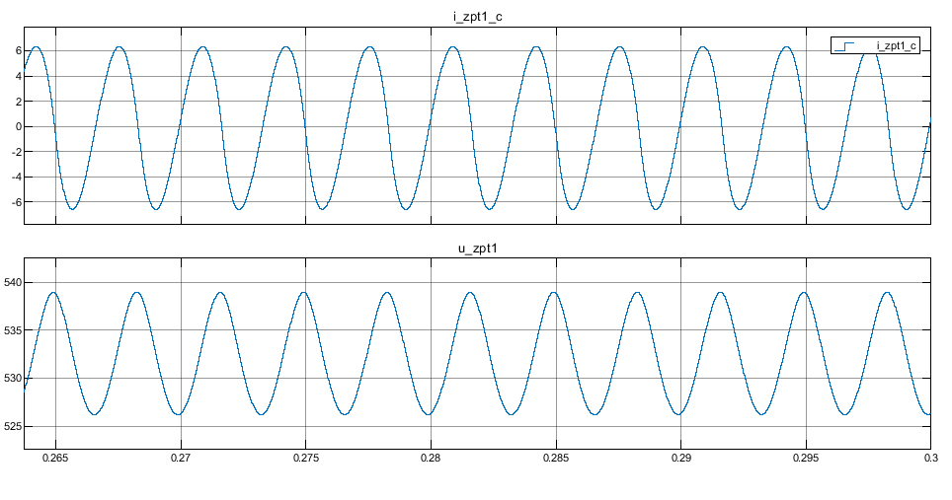
Рисунок 2 – Осцилограммы тока через конденсатор и напряжения ЗПТ

Расчет ведется по пособию Ваняева стр.43
- Конденсаторы уже выбраны EPCOS B43456
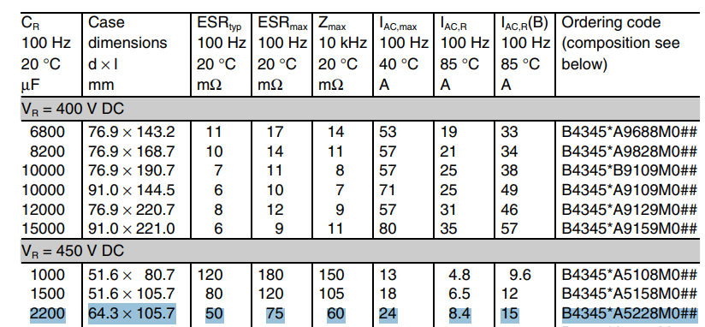
Рисунок 3 – Характеристики конденсатора выделены синим
- IAC,f = 4.25 А (действующие значение тока); сняли по осцилограмме из матлаба (f = 300 Гц);
- Из графиков зависимости нагрузочной способности по току (см. ниже) при заданной частоте f (300 Гц) находят соотношение (IAC,f / IAC,100) исходя из которого, пересчитывают пульсирующий ток с частотой f на частоту 100 Гц по формуле
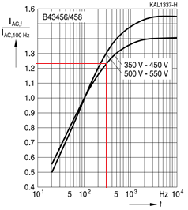
$$I_{AC,100}= \frac{I_{AC,f}}{(I_{AC,f} / I_{AC,100})}= \frac{4.25}{1.23}=3,45 А$$
- Определяют нормированное значение пульсирующего тока по формуле ($I_{AC,R}=8.4 А$)
$$\frac{I_{AC,100}}{(I_{AC,R})}=\frac{3,45}{8.4}=0.4$$
- По величине нормированного пульсирующего тока и заданной температуре окружающей среды на графике (см. ниже) срока службы выбранного конденсатора находят точку, через которую проводят изолинию, срока службы, соответствующую заданным условиям работы конденсатора (Ta = 62 С)
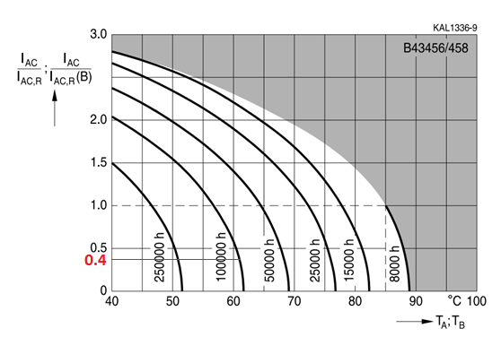
Таким образом срок службы конденсатора состовляет 100000 ч. или 11.5 лет

